88

Regulamin gry terenowej Beskid Media

§ 1 POSTANOWIENIA OGÓLNE

    - Gra organizowana jest pod nazwą „Wakacyjna gra terenowa”.
    - Organizatorem gry jest Beskid Media spółka z ograniczoną odpowiedzialnością z siedzibą w Kętach przy ul. Kościuszki 115, 32-650 Kęty, wpisana do rejestru przedsiębiorców prowadzonego przez Sąd Rejonowy dla Krakowa-Śródmieścia w Krakowie, XII Wydział Gospodarczy Krajowego Rejestru Sądowego, pod numerem KRS 0000378167, wysokość kapitału zakładowego 1 605 000,00 zł, NIP 5492417339, zwana dalej „Organizatorem”.
    - Celem gry terenowej jest zachęta do aktywnego spędzania wolnego czasu oraz promocja interesujących miejsc na terenie poszczególnych gmin w powiatach: żywieckim, oświęcimskim, bielskim i wadowickim.
    - Organizacja gry terenowej odbywa się we współpracy z władzami lub przedstawicielami poszczególnych gmin, którzy dokonali wyboru miejsca oraz zezwolili Organizatorowi na umieszczenie w danej lokalizacji kodu QR do zeskanowania przez Uczestnika.
    - Fundatorem Nagród w grze jest Organizator Konkursu.

§ 2 ZASADY GRY

- Gra odbywa się od 13.07.2021 r. do 30.09.2021 r., co oznacza, że w tych dniach Uczestnicy mogą zdobywać i gromadzić punkty na swoich kontach.
- Platformą, za pośrednictwem której Uczestnik może brać udział w grze i zdobywać punkty, jest aplikacja mobilna Beskid Media Online, którą należy pobrać na swój telefon. Aplikacja dostępna jest w sklepie Google Play i przeznaczona dla systemu Android w wersji 5.0 i nowszych.
- Uczestnikiem gry może być:
      - obecny klient Beskid Media Sp. z o.o., który posiada zawartą umowę na przynajmniej jedną dowolną usługę świadczoną przez Organizatora;
      - osoba, która nie jest klientem Beskid Media Sp. z o.o., tzn. nie posiada zawartej umowy na żadną z usług świadczonych przez Organizatora.
- Organizator nie wprowadza ograniczeń wiekowych dla Uczestników gry. W przypadku osób niepełnoletnich, konieczna jest jednak zgoda rodzica lub prawnego opiekuna na udział w grze terenowej.
- Przed rozpoczęciem gry należy pobrać aplikację, o której mowa w punkcie 2 par. 2.
- Uczestnictwo w grze polega na:
- pobraniu aplikacji mobilnej Beskid Media Online,
- zalogowaniu się w aplikacji lub wypełnieniu formularza rejestracyjnego,
- dotarciu do miejsca biorącego udział w grze,
- zeskanowaniu kodu QR za pomocą aplikacji mobilnej Beskid Media Online (warunek konieczny – patrz punkt 19 par. 2),
- udzieleniu odpowiedzi na pytania,
- zgromadzeniu określonej ilości punktów na koncie i/lub zdobyciu punktów bonusowych,
- okazaniu uzyskanych rezultatów w grze w stacjonarnym Punkcie Obsługi Klienta firmy Beskid Media.
- Jeśli Uczestnik jest już klientem Beskid Media Sp. z o.o., loguje się do aplikacji za pośrednictwem swojego ID (numer klienta znajdujący się na pierwszej stronie umowy) oraz kodu PIN (kilkucyfrowy kod znajdujący się na pierwszej stronie umowy, pod numerem klienta).

- Jeśli Uczestnik nie jest klientem Beskid Media Sp. z o.o., aby móc korzystać z aplikacji oraz zdobywać punkty w grze, wypełnia formularz zgłoszeniowy, podając swoje dane, tj. imię, nazwisko, wiek, adres e-mail oraz miejscowość. Warunkiem prawidłowej rejestracji zgłoszenia jest potwierdzenie swoich danych poprzez e-mail wysłany na adres podany w formularzu oraz zgoda na przetwarzanie powyższych danych przez Organizatora na potrzeby gry terenowej.
- Po zalogowaniu się w aplikacji, Uczestnik ma do dyspozycji zakładkę „Wakacyjna gra terenowa”. Po przejściu do zakładki ukazuje się samouczek, z którego można skorzystać, aby poznać zasady gry. Uczestnikowi prezentowana jest też mapa punktów, które biorą udział w grze. Po wybraniu określonego miejsca pojawia się jego nazwa i adres, a także krótka wskazówka o przybliżonej lokalizacji kodu QR oraz ilość punktów możliwych do zdobycia.
- Uczestnik sam decyduje o kolejności, w jakiej chce dotrzeć do wyznaczonych miejsc. Grę można rozpocząć i zakończyć w dowolnej miejscowości i w czasie, który będzie dogodny dla Uczestnika. W ciągu dnia można dotrzeć do kilku miejsc. Należy pamiętać jednak o okresie trwania gry (patrz punkt 1 par. 2) i mieć na uwadze, że 1 października zakładka „Wakacyjna gra terenowa” będzie nieaktywna, a zdobywanie kolejnych punktów stanie się niemożliwe.
- W grze biorą udział miejsca lub obiekty o różnym charakterze i poziomie trudności dotarcia do celu. Biorąc to pod uwagę, Organizator przyznaje dodatkowe punkty za sam fakt dotarcia do lokalizacji określonej jako trudniejsza ze względu na ukształtowanie terenu. Liczba punktów możliwych do zdobycia w danej lokalizacji jest wskazana po kliknięciu w nią na mapie ogólnej, pod nazwą, adresem i wskazówkami dotyczącymi umieszczenia kodu QR.
- Organizator przydziela dodatkowe punkty bonusowe za zrobienie zdjęć dwóch autobusów oklejonych reklamą Beskid Media, kursujących na różnych liniach i trasach Żywiecczyzny oraz przesłanie ich Organizatorowi lub pokazanie w stacjonarnym Punkcie Obsługi Klienta firmy Beskid Media (Kęty, ul. Henryka Sienkiewicza 14 lub Żywiec, ul. Ks. Pr. Stanisława Słonki 20a). Dla każdego pojazdu przewidziany jest 1 punkt bonusowy, który uczestnik może wymienić na jedną kartę SIM z trzema miesiącami darmowego abonamentu w sieci Beskid Media. Okazanie zdjęć dwóch autobusów oznacza przyznanie Uczestnikowi 1 karty SIM z sześcioma miesiącami darmowego abonamentu w sieci Beskid Media. Poniżej zdjęcia i parametry autobusów:

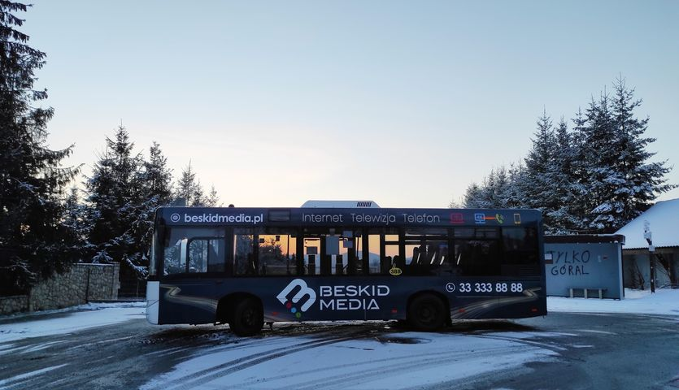
- Autobus Solaris, numer boczny 388, o długości 9 m

- Autobus Solaris, numer boczny 361, o długości 12 m
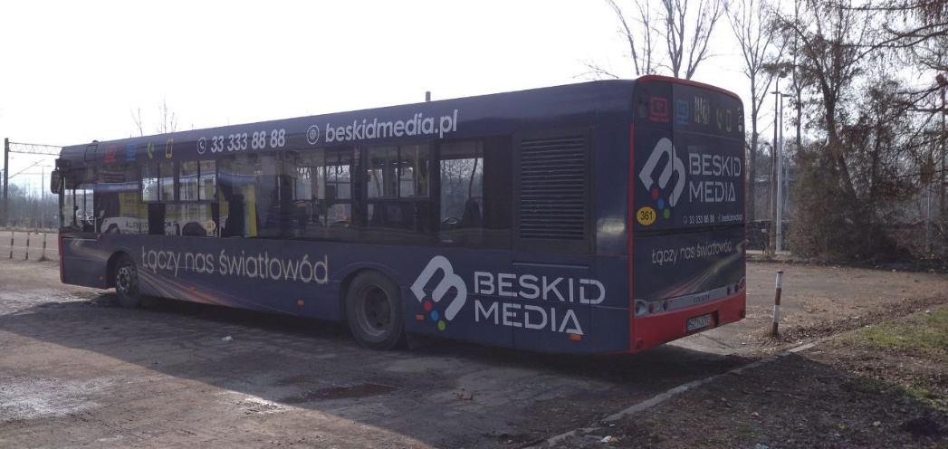

- Punkty bonusowe za zdjęcia autobusów, o których mowa w punkcie 12 par. 2, możliwe są do wykorzystania wyłącznie w sposób, o jakim mowa w tym punkcie tj. wymiennie na jedną kartę SIM z trzema lub sześcioma miesiącami darmowego abonamentu, w zależności od liczby autobusów uchwyconych na zdjęciach. Nie ma możliwości wykorzystania punktów bonusowych na inne nagrody/benefity lub dodanie ich do ogólnej sumy zgromadzonych już punktów na koncie Uczestnika.
- Wykonanie zdjęć jednego lub obu autobusów, bez dotarcia do przynajmniej jednego miejsca biorącego udział w grze, wyklucza możliwość zdobycia nagrody bonusowej w postaci karty SIM z darmowym abonamentem przez trzy lub sześć miesięcy. Ten rodzaj nagrody może zostać przyznany jedynie wtedy, gdy oprócz zdjęcia jednego lub obu autobusów Uczestnik zdobędzie choć jeden punkt podstawowy, co równoznaczne jest z dotarciem do obiektu.
- Uczestnik gry ma możliwość zeskanowania kodu QR w danym miejscu tylko jeden raz. Każda kolejna próba zeskanowania kodu będzie zakończona wyświetlaniem komunikatu o wykorzystaniu kodu i braku możliwości dodania punktów do konta.
- Potwierdzeniem dotarcia do danego miejsca jest przyznanie punktu za zeskanowanie kodu QR, co może nastąpić tylko poprzez aplikację Beskid Media Online. Na podstawie geolokalizacji aplikacja ustali rzeczywiste położenie Uczestnika podczas skanowania kodu QR, weryfikując jego dotarcie w dane miejsce.
- Kody QR zamieszczone są na żółtej naklejce, na której znajduje się: logo Beskid Media, herb danej gminy i/lub logo Gminnego Ośrodka Kultury, instrukcja postępowania.
- Maksymalna ilość punktów do zdobycia, z uwzględnieniem bonusów za dotarcie do trudniejszych punktów oraz wykonanie zdjęć dwóch autobusów reklamowych wynosi 84. Szczegółowa lista miejsc biorących udział w grze wraz z wykazem punktów możliwych do zdobycia w danej lokalizacji znajduje się w załączniku 1 niniejszego regulaminu.
- Warunkiem koniecznym poprawnego przyznawania punktów oraz udziału w grze jest skanowanie kodu QR w danym miejscu poprzez aplikację Beskid Media Online. Użycie w tym celu domyślnego narzędzia na urządzeniu lub zewnętrznej aplikacji będzie skutkować brakiem punktów.

- Po zeskanowaniu kodu QR w danym miejscu Uczestnik zostaje przekierowany do:
- strony, z której należy pobrać aplikację mobilną Beskid Media Online (jeśli nie zrobił tego dotychczas) lub
- listy pytań, na które należy udzielić odpowiedzi, aby zdobyć punkty.
- Pytania podzielone są na dwie kategorie:
- dotyczącą danego obiektu – Uczestnik musi zapoznać się z krótkim opisem miejsca, by móc udzielić poprawnej odpowiedzi;
- dotyczącą działalności firmy Beskid Media, a także kwestii technicznych – w tym przypadku Uczestnik może udzielić poprawnej odpowiedzi, bazując na posiadanej wiedzy o firmie Beskid Media lub znajdując odpowiednie informacje na stronie internetowej www.beskidmedia.pl bądź w Internecie.
- Wszystkie pytania mają charakter zamknięty, a Uczestnik ma do wyboru trzy odpowiedzi (a, b lub c). W każdym pytaniu możliwa jest tylko jedna poprawna odpowiedź. Za każdą prawidłową odpowiedź Uczestnik otrzymuje 1 punkt.
- Kod QR uznawany jest za zeskanowany po wysłaniu odpowiedzi na pytania. Brak punktu na koncie Uczestnika za zeskanowanie kodu nie jest błędem aplikacji i wynika z działania systemu, o którym mowa w punktach 15 i 16 par. 2. Po udzieleniu prawidłowych odpowiedzi odpowiednia ilość punktów zostanie automatycznie przyznana Uczestnikowi, wraz z punktem za zeskanowanie kodu.
- W przypadku braku zasięgu internetowego po dotarciu do określonego miejsca, istnieje możliwość udzielenia odpowiedzi i zdobycia punktów po zeskanowaniu kodu i oddaleniu się w celu ponownego uzyskania dostępu do Internetu. Aby punkty zostały przyznane prawidłowo, należy pozostawić uruchomioną aplikację i nie wylogowywać się do czasu wysłania odpowiedzi na pytania.

§ 3 NAGRODY

- Nagrody za udział w grze mają charakter rzeczowy. Łączna pula nagród wynosi 2500 zł.
- Organizator przewiduje nagrody dla każdego Uczestnika gry, z zastrzeżeniem, że wartość nagród będzie proporcjonalna do ilości punktów zdobytych przez Uczestnika w grze.
- Odbiór nagród, o których mowa w punkcie 4 par. 3 regulaminu jest możliwy wyłącznie osobiście, po okazaniu w jednym ze stacjonarnych Punktów Obsługi Klienta firmy Beskid Media aplikacji ze zgromadzonym saldem punktów i/lub zdjęć pojazdów, o których mowa w punkcie 12 par. 2 w celu przyznania punktów bonusowych. Stacjonarne Punkty Obsługi Klienta mieszczą się:
- w Kętach (32-650) przy ul. Henryka Sienkiewicza 14,
- w Żywcu (34-300) przy ul. Ks. Pr. Stanisława Słonki 20a.
- Ze względu na fakt, że Organizator nie jest w stanie przewidzieć skali zainteresowania grą oraz ilości Uczestników biorących udział w grze ani sumy zdobytych przez nich punktów, przyjmuje się następujący podział nagród:
- smartfon Xiaomi z rocznym darmowym abonamentem w sieci Beskid Media - dla trzech Uczestników, którzy zdobędą wszystkie możliwe punkty (tj. 84 punkty) oraz w najszybszym czasie zgłoszą się do wybranego stacjonarnego Punktu Obsługi Klienta firmy Beskid Media;
- opaska Xiaomi Mi Band 5 – dla 10 Uczestników, którzy zdobędą przynajmniej 75% wszystkich możliwych punktów (tj. 63 punkty) oraz w najszybszym czasie zgłoszą się do wybranego stacjonarnego Punktu Obsługi Klienta firmy Beskid Media;
      - gadżet elektroniczny (do wyboru: powerbank, głośnik Bluetooth, pendrive lub kabel ładujący) – dla 20 Uczestników, którzy zdobędą od 50% do 74% wszystkich możliwych

punktów (tj. 42 do 62 punktów) i w najszybszym czasie zgłoszą się w wybranym stacjonarnym Punkcie Obsługi Klienta firmy Beskid Media;
      - firmowe gadżety oraz upominki - dla pozostałych Uczestników gry, niezależnie od ilości zdobytych punktów i czasu, w jakim zgłoszą się do wybranego stacjonarnego Punktu Obsługi Klienta firmy Beskid Media;
      - karta SIM z darmowym abonamentem – dla Uczestników, którzy przedstawią zdjęcie autobusu, o którym mowa w punkcie 11 par. 2 regulaminu. Za każde zdjęcie Uczestnik otrzymuje trzy miesiące darmowego abonamentu.
- Ilość gadżetów elektronicznych jest ograniczona. W przypadku wyczerpania zapasów gadżetu, który wybrał Uczestnik, otrzyma on inny z dostępnej puli nagród. Organizator zastrzega sobie prawo do przesunięcia w czasie wydania gadżetu elektronicznego Uczestnikowi, jeśli pula nagród wyczerpie się. Wówczas Organizator zobowiązuje się do powiadomienia Uczestnika o możliwości odbioru gadżetu, gdy zostaną uzupełnione zapasy.
- Organizator zobowiązuje się do przekazania nagród do 14 dni od pozytywnej weryfikacji salda punktów zdobytych przez Uczestnika.

§ 4 POSTANOWIENIA KOŃCOWE

- Organizator zastrzega sobie prawo do przedłużenia czasu trwania gry terenowej.
- Organizator jest uprawniony do zmiany postanowień niniejszego Regulaminu w każdym czasie.
- Organizator zastrzega sobie prawo weryfikacji Uczestników pod względem spełnienia warunków gry terenowej, jak również może żądać od Uczestników podania określonych danych bądź przedłożenia określonych dokumentów.
- Niespełnienie warunków niniejszego regulaminu powoduje wykluczenie Uczestnika z gry terenowej.
- Informacje o przetwarzaniu danych osobowych przez Organizatora gry znajdują się w dokumentach do pobrania na stronie internetowej www.beskidmedia.pl.
- Regulamin gry terenowej jest dostępny na stronie internetowej Organizatora oraz w jego siedzibie.
- Zgłoszenie do udziału w grze terenowej jest tożsame z akceptacją niniejszego Regulaminu.
- W sprawach nieobjętych Regulaminem decyduje Organizator.

Załącznik 1

LISTA LOKALIZACJI BIORĄCYCH UDZIAŁ W WAKACYJNEJ GRZE TERENOWEJ BESKID MEDIA
WRAZ Z WYKAZEM PUNKTÓW MOŻLIWYCH DO ZDOBYCIA

GMINA | MIEJSCOWOŚĆ | ADRES | OBIEKT | PUNKTY
Andrychów | Andrychów | ul. Krakowska (skrzyżowanie z ul. Włókniarzy) | Samolot Lim 2 | 1 – zeskanowanie kodu QR  1 – odpowiedź na pierwsze pytanie  1 – odpowiedź na drugie pytanie  1 – odpowiedź na trzecie pytanie | Łącznie 4 pkt
Czernichów | Międzybrodzie Bialskie | ul. Górska 1 | Góra Żar | 1 – zeskanowanie kodu QR  1 – odpowiedź na pierwsze pytanie  1 – odpowiedź na drugie pytanie  2 – bonus za dotarcie do miejsca | Łącznie 5 punktów
Gilowice | Gilowice | ul. Sportowa | Altana w Centrum Rekreacji | 1 – zeskanowanie kodu QR  1 – odpowiedź na pierwsze pytanie  1 – odpowiedź na drugie pytanie  1 – odpowiedź na trzecie pytanie | Łącznie 4 punkty
Jeleśnia | Korbielów | 34-335 Krzyżowa | Schronisko PTTK na Hali Miziowej | 1 – zeskanowanie kodu QR  1 – odpowiedź na pierwsze pytanie  1 – odpowiedź na drugie pytanie  2 – bonus za dotarcie do miejsca | Łącznie 5 punktów
Kęty | Kęty | Rynek 13 | Miejsce Aktywności Mieszkańców | 1 – zeskanowanie kodu QR  1 – odpowiedź na pierwsze pytanie  1 – odpowiedź na drugie pytanie  1 – odpowiedź na trzecie pytanie | Łącznie 4 punkty
Koszarawa | Koszarawa | Pod Halą | Kapliczka „z dobrą wodą” | 1 – zeskanowanie kodu QR  1 – odpowiedź na pierwsze pytanie  1 – odpowiedź na drugie pytanie  2 – bonus za dotarcie do miejsca | Łącznie 5 punktów
Kozy | Kozy | 43-340 Kozy | Kamieniołom | 1 – zeskanowanie kodu QR  1 – odpowiedź na pierwsze pytanie  1 – odpowiedź na drugie pytanie  2 – bonus za dotarcie do miejsca | Łącznie 5 punktów
Lipowa | Lipowa | ul. Lipowska 252 | Mural „Śliwkowa Gmina Lipowa” | 1 – zeskanowanie kodu QR  1 – odpowiedź na pierwsze pytanie  1 – odpowiedź na drugie pytanie | Łącznie 3 punkty
Łękawica | Łękawica | ul. Parkowa | Ścieżka Edukacyjna | 1 – zeskanowanie kodu QR  1 – odpowiedź na pierwsze pytanie  1 – odpowiedź na drugie pytanie | Łącznie 3 punkty
Łodygowice | Łodygowice | ul. Jadwigi 6 | Kompleks zamkowo-parkowy | 1 – zeskanowanie kodu QR  1 – odpowiedź na pierwsze pytanie  1 – odpowiedź na drugie pytanie | Łącznie 3 punkty
Milówka | Milówka | ul. Piastowska 1 | Muzeum „Stara Chałupa” | 1 – zeskanowanie kodu QR  1 – odpowiedź na pierwsze pytanie  1 – odpowiedź na drugie pytanie | Łącznie 3 punkty
Osiek | Osiek | ul. Główna 94 | Ośrodek Sportu i Rekreacji | 1 – zeskanowanie kodu QR  1 – odpowiedź na pierwsze pytanie  1 – odpowiedź na drugie pytanie | Łącznie 3 punkty
Polanka Wielka | Polanka Wielka | ul. Kasztanowa (skrzyżowanie z ul. Długą) | Tężnia Solankowa | 1 – zeskanowanie kodu QR  1 – odpowiedź na pierwsze pytanie  1 – odpowiedź na drugie pytanie  1 – odpowiedź na trzecie pytanie | Łącznie 4 punkty
Porąbka | Porąbka | ul. Krakowska 3 (za Urzędem Gminy) | Centrum Edukacji Ekologicznej | 1 – zeskanowanie kodu QR  1 – odpowiedź na pierwsze pytanie  1 – odpowiedź na drugie pytanie | Łącznie 3 punkty
Radziechowy-Wieprz | Przybędza | ul. Kościelna (za kościołem) | Bacówka „Za Kościołem” | 1 – zeskanowanie kodu QR  1 – odpowiedź na pierwsze pytanie  1 – odpowiedź na drugie pytanie  1 – odpowiedź na trzecie pytanie | Łącznie 4 punkty
Rajcza | Rajcza | ul. Rynek 2 (za Biblioteką) | Inhalatorium solankowe | 1 – zeskanowanie kodu QR  1 – odpowiedź na pierwsze pytanie  1 – odpowiedź na drugie pytanie | Łącznie 3 punkty
Ślemień | Ślemień | ul. Łączna 2a | Żywiecki Park Etnograficzny | 1 – zeskanowanie kodu QR  1 – odpowiedź na pierwsze pytanie  1 – odpowiedź na drugie pytanie | Łącznie 3 punkty
Świnna | Świnna | ul. Wspólna 13 | Galeria „Schody do kultury” | 1 – zeskanowanie kodu QR  1 – odpowiedź na pierwsze pytanie  1 – odpowiedź na drugie pytanie | Łącznie 3 punkty
Ujsoły | Złatna | Dolina Śmierdzącego Potoku | Źródło Matki Boskiej w Złatnej-Cerli | 1 – zeskanowanie kodu QR  1 – odpowiedź na pierwsze pytanie  1 – odpowiedź na drugie pytanie  2 – bonus za dotarcie do miejsca | Łącznie 5 punktów
Wadowice | Wadowice | ul. Kościelna 4 | Muzeum Miejskie | 1 – zeskanowanie kodu QR  1 – odpowiedź na pierwsze pytanie  1 – odpowiedź na drugie pytanie | Łącznie 3 punkty
Węgierska Górka | Węgierska Górka | ul. Obrońców Węgierskiej Górki 19 | Ciężki Schron Bojowy „Wędrowiec” | 1 – zeskanowanie kodu QR  1 – odpowiedź na pierwsze pytanie  1 – odpowiedź na drugie pytanie | Łącznie 3 punkty
Wieprz | Wieprz | ul. Centralna 9 | Muzeum Świni | 1 – zeskanowanie kodu QR  1 – odpowiedź na pierwsze pytanie  1 – odpowiedź na drugie pytanie | Łącznie 3 punkty
Żywiec | Żywiec | Al. Wolności 4 | Muzeum Czynu Zbrojnego Żywiecczyzny | 1 – zeskanowanie kodu QR  1 – odpowiedź na pierwsze pytanie  1 – odpowiedź na drugie pytanie | Łącznie 3 punkty

